FORMACIÓN ESPECIALIZADA DE CARÁCTER TEÓRICO-PRÁCTICO

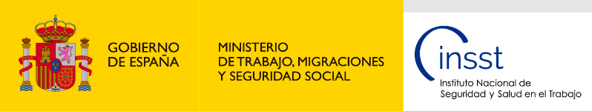

Seminario: EVALUACIÓN DEL RIESGO ASOCIADO AL MANEJO MANUAL DE CARGAS

12 de junio de 2019

CNVM-Barakaldo

OBJETIVOS

Conocer y aplicar distintos métodos de evaluación del riesgo provocado por la Manipulación Manual de Cargas.

OBJETIVOS ESPECÍFICOS

Se realizarán exposiciones teóricas y se llevarán a cabo aplicaciones prácticas de algunos de los métodos mostrados.

DESTINATARIOS

Técnicos de prevención, así como delegados de prevención, trabajadores designados o empresarios que tengan que abordar la evaluación de esta circunstancia de trabajo.

CONTENIDO

Presentación de la problemática y riesgos asociados a la Manipulación Manual de Cargas.

Real Decreto 487/1997, de 14 de abril, sobre disposiciones mínimas de seguridad y salud relativas a la manipulación manual de cargas que entrañe riesgos, en particular dorsolumbares, para los trabajadores. Guía del INSST asociada al RD.

Evaluación por el método NIOSH. Simple y multitarea.

Otras metodologías.

Problemática específica de la manipulación de personas. El método MAPO.

Resolución de ejercicios prácticos.

Preguntas y cuestionario sobre el seminario.

Profesorado: Beatriz Martín Pérez y Jon Zubizarreta Molinuevo (INSST-CNVM Bizkaia).

INFORMACIÓN GENERAL

HORARIO: 9-14 horas.
INSCRIPCIÓN: Gratuita.
PRESENTACIÓN DE SOLICITUDES:
- Cumplimentar todos los datos y enviar como fecha límite, un mes antes de la actividad (una solicitud por cada actividad).
- Sólo se confirmará la asistencia a las diferentes actividades formativas a los admitidos a las mismas. En tal caso, recibirá respuesta al menos 7 días antes de que se inicie la actividad.

